Министерство образования

Учреждение образования

«Белорусский государственные университет информатики и радиоэлектроники»

Факультет компьютерного проектирования

Кафедра инженерной психологии и эргономики

Отчет по лабораторной работе №3

«Циклические алгоритмы»

Выполнила: Гаркуша А.С.

Студент группы 410901

Проверил: Усенко Ф.В.

Минск 2024

***Цель работы***: сформировать умения разрабатывать программы с

использованием операторов выбора, цикла, передачи управления.

Индивидуальное задание №7 – Составить программу возведения данного натурального числа а в степень n.

Листинг кода:

#include <iostream>

using namespace std;

int main()

{

long long k;

int a, n;

setlocale(LC_ALL, "Rus");

cout << "\nВведите натуральное значение числа а\n";

cin >> a;

if (a <= 0)

{

cout << "\nЧисло а должно быть натуральным";

return 1;

}

cout << "\nВведите натуральное значение степени n\n";

cin >> n;

if (n <= 0)

{

cout << "\nЗначение степени должно быть натуральным";

return 1;

}

k = 1;

for (int i = 1; i <= n; i++)

{

k = k * a;

if (k < 0)

{

cout << "\nПереполнение произошлo при вычислении степени " << i;

break;

}

cout << "\n" << a << " в степени " << i << " = " << k;

}

return 0;

}

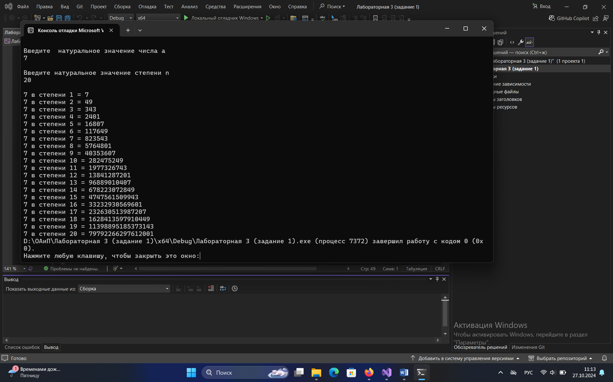

Рисунок 1 – Результат выполнения программы с кодом 0

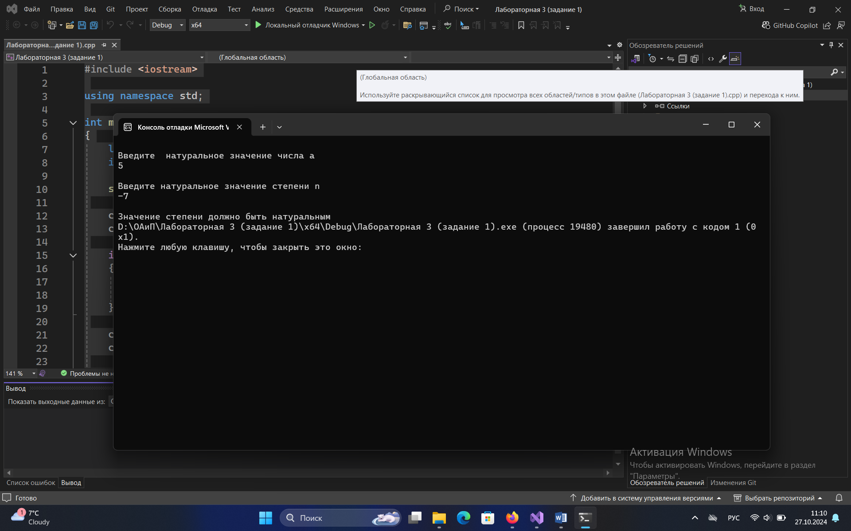

Рисунок 2 – Результат выполнения программы с кодом 1

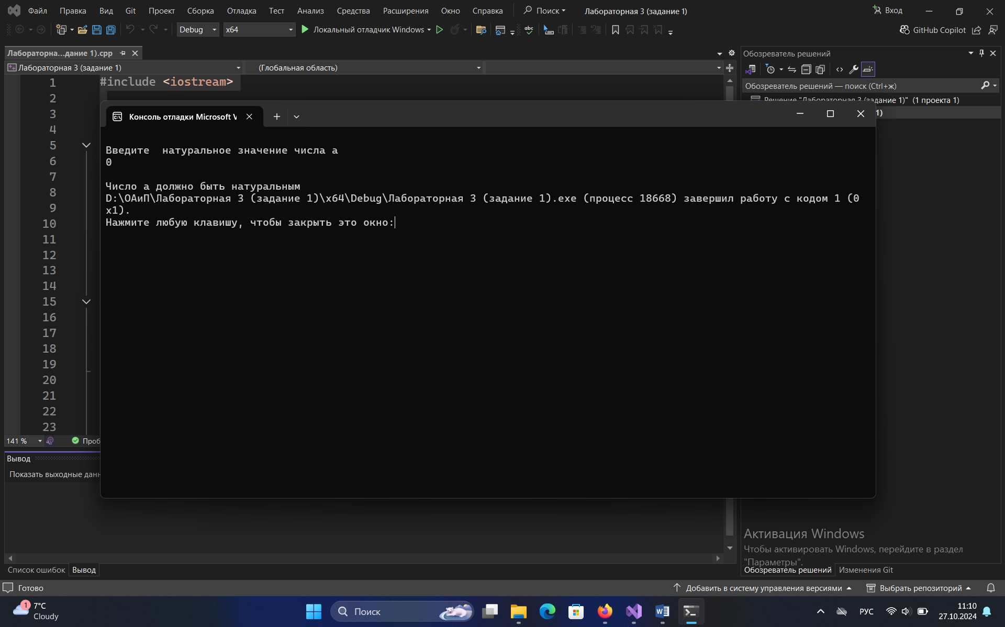

Рисунок 3 – Результат выполнения программы с кодом 1

Построение блок-схемы:

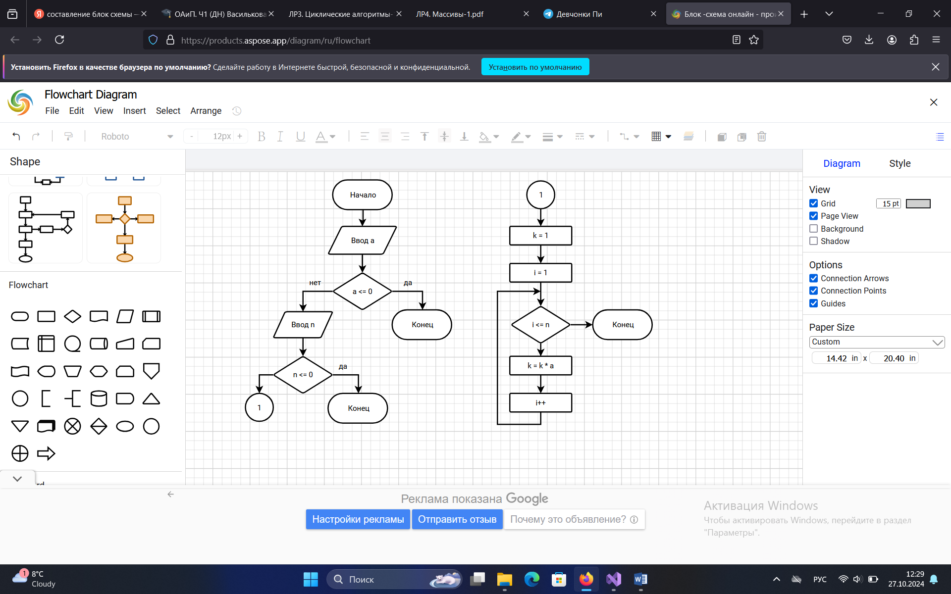

Индивидуальное задание №7 – Вычислить сумму ряда с заданной степенью точности α:

, α = 0,001

Листинг кода:

#include <iostream>

using namespace std;

int main()

{

setlocale(LC_ALL, "rus");

double sum = 0;

double a = 0.001;

double n = 0;

double number = 0;

while (true)

{

n = n + 1;

number = (pow(-1, n)) * n / pow(2, n);

sum = sum + number;

cout << "Число : " << number << ", Где n = " << n << endl;

if (fabs(number) < a)

{

break;

}

}

cout << "Итоговая сумма : " << sum << endl;

system("pause");

return 0;

}

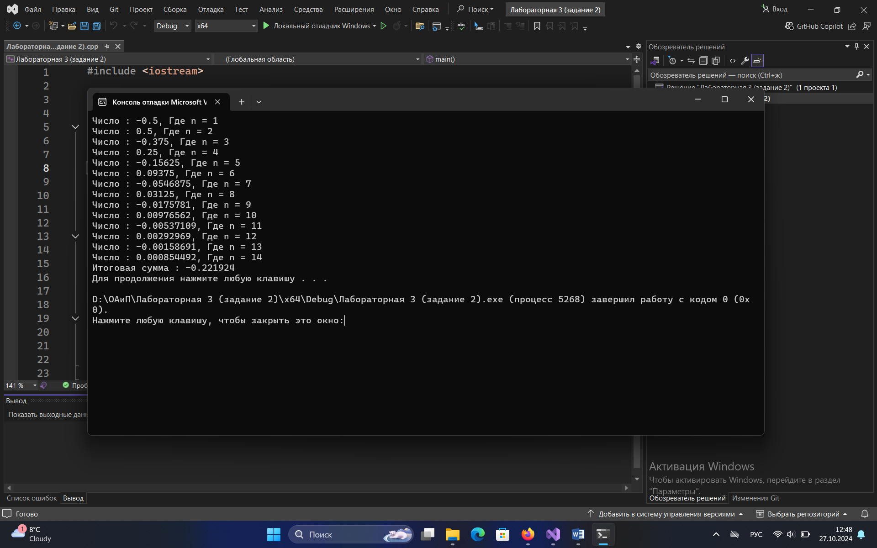

Рисунок 4 – Результат выполнения программы

Построение блок-схемы:

